Produktspesifikasjon: Banenettverk-1.0

1 Innleiing, historikk og endringslogg 3

1.1 Innleiing 3

1.2 Historikk 3

1.3 Endringslogg 3

2 Definisjonar og forkortingar 4

2.1 Definisjonar 4

2.2 Forkortingar 5

3 Generelt om spesifikasjonen 6

3.1 Unik identifisering 6

3.1.1 Kortnavn 6

3.1.2 Fullstendig namn 6

3.1.3 Versjon 6

3.2 Referansedato 6

3.3 Ansvarleg organisasjon 6

3.4 Språk 6

3.5 Hovudtema 6

3.6 Temakategori 6

3.7 Samandrag 6

3.8 Formål 6

3.9 Representasjonsform 6

3.10 Datasettoppløysing 6

3.11 Utstrekningsinformasjon 7

3.12 Identifikasjonsomfang 7

3.13 Supplerande beskriving 7

4 Spesifikasjonsomfang 8

4.1 Spesifikasjonsomfang for heile spesifikasjonen 8

4.1.1 Identifikasjon 8

5 Innhald og struktur 0

5.1 Vektorbaserte data - applikasjonsskjema 0

5.1.1 Omfang 0

5.1.2 UML applikasjonsskjema 0

5.1.3 «featureType» Banekjedebrudd 5

5.1.4 «featureType» Banelenke 5

5.1.5 «featureType» Banenode 6

5.1.6 «dataType» Identifikasjon 6

5.1.7 «codeList» Jernbaneformål 7

5.1.8 «dataType» Jernbaneinformasjon 8

5.1.9 «featureType» Jernbanelenke 9

5.1.10 «featureType» Jernbanenode 9

5.1.11 «featureType» Jernbanepunkt 10

5.1.12 «codeList» Jernbanestatus 10

5.1.13 «codeList» Jernbanetype 11

5.1.14 «featureType» Kilometerpunkt 11

5.1.15 «codeList» Medium 11

5.1.16 «codeList» Nøyaktighetsklasse 12

5.1.17 «featureType» Stasjonsnode 12

5.1.18 «codeList» Stasjonstype 13

5.1.19 «featureType» Supertype_SOSI_Objekt_Banelenke 13

5.1.20 «featureType» Supertype_SOSI_Objekt_Baneobjekt 14

5.1.21 «featureType» Nettverkselement 15

5.1.22 «codeList» LineærReferanseMetode 15

6 Referansesystem 0

6.1 Romleg referansesystem 0

6.1.1 Omfang 0

6.1.2 Namn på kjelda til referansesystemet: 0

6.1.3 Ansvarlig organisasjon for referansesystemet: 0

6.1.4 Link til meir info om referansesystemet: 0

6.1.5 Koderom: 0

6.1.6 Identifikasjonskode: 0

6.1.7 Kodeversjon 0

7 Kvalitet 1

8 Datafangst 2

9 Datavedlikehald 3

9.1 Vedlikeholdsinformasjon 3

9.1.1 Omfang 3

9.1.2 Vedlikeholdsfrekvens 3

9.1.3 Vedlikeholdsbeskrivelse 3

10 Presentasjon 4

10.1 Omfang 4

10.2 Referanse til presentasjonskatalog 4

11 Leveranse 5

11.1 Leveransemetode - ESRI filgeodatabase 5

11.1.1 Omfang 5

11.1.2 Leveranseformat 5

11.1.3 Leveransemedium 5

11.2 Leveransemetode – GeoNorge nedlasting 5

11.2.1 Omfang 5

11.2.2 Leveranseformat 5

11.2.3 Leveransemedium 6

12 Tilleggsinformasjon 7

13 Metadata 8

13.1 Omfang 8

13.2 Metadataspesifikasjon 8

Vedlegg A - SOSI-format-realisering 9

14 Leveranse på SOSI prikkformat 10

14.1 Objekttyper 10

14.1.1 Banekjedebrudd 10

14.1.2 Banelenke 11

14.1.3 Kilometerpunkt 12

14.1.4 Stasjonsnode 13

Vedlegg B – Realisering i ESRI filgeodatabase 14

15 Leveranse på ESRI filgeodatabase 15

15.1 Banelenke 15

15.2 Kilometerpunkt 16

15.3 Banekjedebrudd 16

15.4 Stasjonsnode 17

15.5 Baneliste 18

15.6 Andre tabellar 18

Vedlegg C - Anna nyttig informasjon til brukarane 19

## Innleiing, historikk og endringslogg

### Innleiing

I samband med Geodatalova si gjennomføring av INSPIRE-direktivet er deltakande partar i Norge digitalt-samarbeidet pålagt å dele data innafor spesifiserte tema. Eit av desse datasetta er Transportnett, som omfemnar transportnettverk på veg, på bane, på sjø og i luft. Datasettet Banenettverk som spesifiserast her er jernbanedelen av referansenettverket i datasettet Transportnett.

Produktspesifikasjonen for Banenett er basert på dataspesifikasjonen for transportnett i INSPIRE: *D2.8.I.7 INSPIRE Data Specification on Transport Networks* (heretter kalla ITN). Gjeldande versjon her er v3.2 datert 17. april 2014.

Det er gjort ein jobb med å revidere fagområdet Bane i SOSI-standarden for å harmonisere med INSPIRE-spesifikasjonen. Denne produktspesifikasjonen er såleis basert på SOSI Bane versjon 4.5.

### Historikk

Dette er fyrste versjon av produktspesifikasjonen.

|  |  |  |  |
| --- | --- | --- | --- |
| Versjon | Dato | Utført av | Grunnlag for endring |
| 0.1 | 15.10.2012 | Håvard Moe | Fyrste versjon (intern) |
| 0.2 | 01.04.2014 | Håvard Moe | Definert realisering i ESRI filgeodatabase |
| 1.0 | 01.07.2016 | Håvard Moe | Fyrste offisielle versjon med SOSI-realisering |

### Endringslogg

Produktspesifikasjonen er etablert av Jernbaneverket.

## Definisjonar og forkortingar

PSV avsnitt 4.Kap 2 viser til standardisert måte å skrive definisjoner (og implisitt forkortelser) på.

### Definisjonar

**Bane**

Ein bane i denne samanhengen er ei samanhengande jernbanestrekning som ein refererer til med felles namn og identifikasjon, som til dømes Bergensbanen eller Dovrebanen. Banen kan bestå av fleire lenker som til saman definerer ei rute.

**Banenettverk**

Eit banenettverk er eit samanhengande nettverk av lenker som til saman beskriv samanhengen mellom dei ulike banestrekningane. Dette er nettverket har ei geografisk stedfesting med kurvegeometri for lenkene, og fungerer samtidig som referansenettverk for stedfesting ved bruk av lineære referansar.

**INSPIRE**

EU-direktiv 2007/2/EC om etablering av ein infrastruktur for geografisk informasjon i det Europeiske fellesskapet. Direktivet er innført i Norge gjennom *Lov om infrastruktur for geografisk informasjon* (Geodatalova) med tilhøyrande forskrifter.

**Kilometrering**

*Lineære referansar* brukt i jernbanenettet.

**Kjedebrudd**

Dersom ein gjer endringar i sporgeometri, t.d. ved å rette ut ein sving, vil ikkje kilometreringa stemme. I staden for å endre kilometreringa for hele resten av banestrekninga legg ein inn eit brot i kilometreringa, eit *kjedebrudd*. Dette vert definert som ei node i nettverket, der lenkene inn mot noda ikkje har lik kilometerverdi. *Døme:* Ved bygging av ny tunnel mellom Trondheim og Stjørdal vart Nordlandsbanen om lag 1627 meter kortare. Det er no definert eit kjedebrudd i tunnelen der lenka *inn* til noda ender i kilometer 24,2 og lenka *ut* frå same node startar i kilometer 25,827.

**Lineære referansar (LR)**

Stedfesting ved hjelp av referansar til posisjon langs gitte objekt i eit referansenett. For jernbanen sin del er dette uttrykt i kilometer frå nullpunkt (som regel Oslo) langs banen. Som eit døme ligg Dombås stasjon på kilometer 343,04 på Dovrebanen.

**Lineær referansemetode (LRM)**

Måten ein definerer dei lineære referansane på vil kunne variere noko avhengig av datasett og fagfelt. For jernbane er det vanleg med fortløpande kilometer for heile banestrekningar ut frå eit nullpunkt. For vegnett er det vanleg å bruke meter langs enkelte parsellar. Det kan òg brukast relative referansar for strekning, anten ved normert posisjon [0 .. 1] eller som prosent langs geometri.

**Linjeberekning**

Matematisk beskriving av kurvegeometri for del av ei jernbanestrekning ved hjelp av kurver, overgangskurver (klotoider) og rette linjer.

**Løfteskjema**

Skjematisk beskriving av sporet sin geometri i grunnriss og høgde. Inneheld karakteristiske punkt i geometrien med kilometer og beskriving, men ikkje koordinatar.

**Referansenettverk**

Nettverk med kjent geometri som kan nyttast til å plassere objekt som har eit kjent leie i høve til nettverket.

**Spornettverk**

Eit spornettverk er eit samanhengande nettverk av lenker som til saman beskriv samanhengen mellom dei enkelte spora i eit jernbanenettverk.

**Transporteigenskapar**

Frå INSPIRE-spesifikasjonen: *Transport properties*. Dette er eigenskapar i jernbanenettet som ikkje har eigen geometri men er stedfesta med lineære referansar til referansenettverket.

### Forkortingar

INSPIRE - Infrastructure for Spatial Information in the European Community

LR – Lineære referansar

LRM – Lineær referansemetode

SOSI – Samordna opplegg for stedfesta informasjon

UML – Uniform modelling language. Modelleringsspråk nytta for å beskrive geografiske datamodellar.

## Generelt om spesifikasjonen

### Unik identifisering

#### Kortnavn

Banenettverk

#### Fullstendig namn

Banenettverk

#### Versjon

1.0

### Referansedato

Utgitt 2016-07-01

### Ansvarleg organisasjon

Jernbaneverket

### Språk

Norsk

### Hovudtema

Transportnett, jernbanenett, jernbane

### Temakategori

Transport

### Samandrag

Datasettet Banenettverk beskriv, på eit overordna nivå, det statlege jernbanenettet i Norge. Kvar enkelt bane er representert med ei linje. Nettverket har verdiar i samsvar med Jernbaneverket sin modell for lineære referansar (kilometrering).

### Formål

Målet med datasettet er å definere eit referansenett som kan brukast til å posisjonere data langs jernbanen ved hjelp av lineære referansar. Datasettet utgjer i tillegg kjernen av Jernbaneverket sin del av dataleveransen inn mot INSPIRE Transportnett.

### Representasjonsform

Vektor

### Datasettoppløysing

**Målestokktall**

1.000-5.000.000

**Distanse (kilometrering)**

10 meter (oppløysing på kilometrering er i heile meter, antatt nøyaktigheit er innafor 10 meter)

### Utstrekningsinformasjon

**Utstrekningbeskriving**

Norge fastland

**Geografisk område**

Vestlegaste koordinat: 297960

Austlegaste koordinat: 872495

Nordlegaste koordinat: 7619610

Sørlegaste koordinat: 6445380

**Vertikal utbreiing**

Minimumsverdi: -15, Maksimumsverdi: 1240, Eining: Meter

### Identifikasjonsomfang

Heile datasettet.

### Supplerande beskriving

## Spesifikasjonsomfang

(Antall spesifikasjonsomfang: 1)

### Spesifikasjonsomfang for heile spesifikasjonen

#### Identifikasjon

Heile datasettet.

## Innhald og struktur

### Vektorbaserte data - applikasjonsskjema

#### Omfang

Heile datasettet.

#### UML applikasjonsskjema

Banenettverk er eit datasett som viser, på eit overordna nivå, dei ulike banane i det norske jernbanenettet.



***Figur 1 Hovedmodell***



***Figur 2 Kodelister***



***Figur 3 Realisering av SOSI_Objekt***



***Figur 4 Realisering fra Lineære referanser 4.5***



***Figur 5 Realisering fra SOSI Bane 4.5 Utkast***

### «featureType» Banekjedebrudd

Angir punkt med brudd i kilometrering for ein bane. Dette vert lagt inn ved alle linjeomleggingar som anten kortar inn eller forlenger banen for å unngå at ein må definere om kilometerverdiane for alle objekt etter linjeomlegginga.

Attributter

|  |  |  |  |  |
| --- | --- | --- | --- | --- |
| **Navn** | **Definisjon/Forklaring** | **Multipl** | **Kode** | **Type** |
| bruddlengde | Angir kor stort gapet i kilometreringa i eit kjedebrudd er i meter. Positive verdiar (dvs. banen er korta inn) betyr at vi «hopper over» ein bit av kilometerverdiane. Eit kjedebrudd med bruddlengde 300 m på kilometer 123,400 betyr at lenka inn til kjedebruddet avsluttes i sluttposisjon 123,400 og lenka ut frå kjedebruddet starter i startposisjon 123,700. Kilometerverdiane mellom 123,400 og 123,700 finst ikkje.  Tilsvarande betyr negative verdiar (dvs. banen er blitt lengre) at vi får to segment med lik kilometer. Eit kjedebrudd med bruddlengde -100 m på kilometer 45,600 betyr at lenka inn til kjedebruddet avsluttes i sluttposisjon 45,600 og lenka ut frå kjedebruddet starter i startposisjon 45,500. Kilometerverdiane mellom 45,500 og 45,600 finst dermed på to plassar. |  |  | Real |

*Assosiasjoner*

| **Assosiasjon type** | **Navn** | **Fra** | **Til** |
| --- | --- | --- | --- |
| Realization |  | Banekjedebrudd. | Banekjedebrudd. |
| Generalization |  | Banekjedebrudd. | Banenode. |

### «featureType» Banelenke

Linje som representerer ein bane.

*Assosiasjoner*

| **Assosiasjon type** | **Navn** | **Fra** | **Til** |
| --- | --- | --- | --- |
| Realization |  | Banelenke. | Banelenke. |
| Generalization |  | Banelenke. | Jernbanelenke. |

### «featureType» Banenode

Abstrakt supertype for objekttypar som representerer noder i banenettet.

*Assosiasjoner*

| **Assosiasjon type** | **Navn** | **Fra** | **Til** |
| --- | --- | --- | --- |
| Generalization |  | Banenode. | Jernbanenode. |
| Realization |  | Banenode. | Banenode. |
| Generalization |  | Stasjonsnode. | Banenode. |
| Generalization |  | Banekjedebrudd. | Banenode. |

### «dataType» Identifikasjon

Unik identifikasjon av et objekt, ivaretatt av den ansvarlige produsent/forvalter, som kan benyttes av eksterne applikasjoner som referanse til objektet.

NOTE1 Denne eksterne objektidentifikasjonen må ikke forveksles med en tematisk objektidentifikasjon, slik som f.eks bygningsnummer.

NOTE 2 Denne unike identifikatoren vil ikke endres i løpet av objektets levetid.

NOTE 3: I denne versjonen av banenettverket er ikkje Identifikasjon implementert.

Attributter

|  |  |  |  |  |
| --- | --- | --- | --- | --- |
| **Navn** | **Definisjon/Forklaring** | **Multipl** | **Kode** | **Type** |
| lokalId | lokal identifikator, tildelt av dataleverendør/dataforvalter. Den lokale identifikatoren er unik innenfor navnerommet, ingen andre objekter har samme identifikator.  NOTE: Det er data leverendørens ansvar å sørge for at denne lokale identifikatoren er unik innenfor navnerommet. |  |  | CharacterString |
| navnerom | navnerom som unikt identifiserer datakilden til objektet, starter med to bokstavs kode jfr ISO 3166. Benytter understreking  ("_") dersom data produsenten ikke er assosiert med bare et land.  NOTE 1 : Verdien for nanverom vil eies av den dataprodusent som har ansvar for de unike identifikatorene og vil registreres i "INSPIRE external  Object Identifier Namespaces Register"  Eksempel: NO for Norge. |  |  | CharacterString |
| versjonId | identifikasjon av en spesiell versjon av et geografisk objekt (instans), maksimum lengde på 25 karakterers. Dersom spesifikasjonen av et geografisk objekt med en identifikasjon inkludererer livsløpssyklusinformasjon, benyttes denne versjonId for å skille mellom ulike versjoner av samme objekt. versjonId er en unik  identifikasjon av versjonen.  NOTE Maksimum lengde er valgt for å tillate tidsregistrering i henhold til  ISO 8601, slik som  "2007-02-12T12:12:12+05:30" som versjonId. | [0..1] |  | CharacterString |

*Assosiasjoner*

| **Assosiasjon type** | **Navn** | **Fra** | **Til** |
| --- | --- | --- | --- |
| Realization |  | Identifikasjon. | Identifikasjon. |

### «codeList» Jernbaneformål

Klassifisering av jernbaneanlegg i hht. type bruk.

Attributter

|  |  |  |  |  |
| --- | --- | --- | --- | --- |
| **Navn** | **Definisjon/Forklaring** | **Multipl** | **Kode** | **Type** |
| persontrafikk | Jernbanelinjen eller stasjonen har hovedsaklig persontrafikk |  | P |  |
| godstrafikk | Jernbanelinjen eller stasjonen har hovedsaklig godstrafikk |  | G |  |
| blandetTrafikk | Jernbanelinjen eller stasjonen har både person- og godstrafikk |  | B |  |
| kryssing | Jernbanelinjen eller stasjonen er et kryssingsspor og har ingen av- eller påstigning for passasjerer eller lasting/lossing av gods. |  | K |  |
| museumsdrift | Jernbanelinjen eller stasjonen har museumsdrift. |  | M |  |

### «dataType» Jernbaneinformasjon

Definerer ei rekkje felles eigenskapar for jernbaneobjekt.

Attributter

|  |  |  |  |  |
| --- | --- | --- | --- | --- |
| **Navn** | **Definisjon/Forklaring** | **Multipl** | **Kode** | **Type** |
| banekortnavn | Banekortnavn er identifikator for dei enkelte banane, og er unik for kvar av dei definerte rutene. Alle lenker som høyrer til ei rute har same baneident definert. Ein oversikt over alle kortnavn med tilhøyrande namn på banar ligg i geodatabasen i tabellen *Baneliste*. | [0..1] |  | CharacterString |
| navn | Angir namn på objektet. | [0..1] |  | CharacterString |
| anleggstype | Angir type jernbaneanlegg. | [0..1] |  | Jernbanetype |
| anleggseier | Angir kven som er eigar av jernbaneanlegget. | [0..1] |  | CharacterString |
| baneformål | Angir jernbaneanleggets hovudformål. | [0..1] |  | Jernbaneformål |
| banestatus | Angir status for drift på ein banestrekning. Banar definert som nedlagt (N) er lagt ned ved stortingsvedtak, men finst fortsatt fysisk i terrenget (som t.d. Flekkefjordbanen). Banar som er midlertidig ute av drift (M) er ikkje i drift, men heller ikkje nedlagt (som t.d. Namsosbanen). Baner som er planlagt og under bygging (P) er teke inn i denne versjonen, saman med nokre få baner som er fjerna (F). Merk: Nedlagte banar og stasjonar kan ha museumsdrift. Fjerna baner er ikkje uttømmande for alle fjerna baner. | [0..1] |  | Jernbanestatus |
| sporkilometer | Angir kilometerposisjon for et objekt langs den aktuelle banen definert av banekortnavn. | [0..1] |  | Real |

*Assosiasjoner*

| **Assosiasjon type** | **Navn** | **Fra** | **Til** |
| --- | --- | --- | --- |
| Realization |  | Jernbaneinformasjon. | Jernbaneinformasjon. |

### «featureType» Jernbanelenke

Abstrakt supertype for objekttypar som representerer lenker i jernbanenettet.

Attributter

|  |  |  |  |  |
| --- | --- | --- | --- | --- |
| **Navn** | **Definisjon/Forklaring** | **Multipl** | **Kode** | **Type** |
| senterlinje | Forløp som følger objektets sentrale del (spormidt). |  |  | Kurve |
| jernbaneinformasjon | Datatype for felles eigenskapar for jernbaneobjekt |  |  | Jernbaneinformasjon |
| startposisjon | Angir posisjon (kilometer) for starten på det lineære objektet |  |  | Real |
| sluttposisjon | Angir posisjon (kilometer) for slutten på det lineære objektet |  |  | Real |

*Assosiasjoner*

| **Assosiasjon type** | **Navn** | **Fra** | **Til** |
| --- | --- | --- | --- |
| Generalization |  | Jernbanelenke. | Nettverkselement. |
| Realization |  | Jernbanelenke. | Jernbanelenke. |
| Generalization |  | Banelenke. | Jernbanelenke. |

### «featureType» Jernbanenode

Abstrakt supertype for objekttypar som representerer noder i jernbanenettet.

Attributter

|  |  |  |  |  |
| --- | --- | --- | --- | --- |
| **Navn** | **Definisjon/Forklaring** | **Multipl** | **Kode** | **Type** |
| identifikasjon | unik identifikasjon av et objekt | [0..1] |  | Identifikasjon |
| posisjon | objektet sin geografiske posisjon |  |  | Punkt |
| jernbaneinformasjon | datatype for felles eigenskapar for jernbaneobjekt |  |  | Jernbaneinformasjon |

*Assosiasjoner*

| **Assosiasjon type** | **Navn** | **Fra** | **Til** |
| --- | --- | --- | --- |
| Realization |  | Jernbanenode. | Jernbanenode. |
| Generalization |  | Jernbanenode. | Supertype_SOSI_Objekt_Baneobjekt. |
| Generalization |  | Banenode. | Jernbanenode. |

### «featureType» Jernbanepunkt

Abstrakt supertype for objekttyper som representerer punktobjekter i eller ved jernbanenettet.

Attributter

|  |  |  |  |  |
| --- | --- | --- | --- | --- |
| **Navn** | **Definisjon/Forklaring** | **Multipl** | **Kode** | **Type** |
| identifikasjon | unik identifikasjon av et objekt | [0..1] |  | Identifikasjon |
| posisjon | objektet sin geografiske posisjon |  |  | Punkt |
| jernbaneinformasjon | datatype for felles eigenskapar for jernbaneobjekt |  |  | Jernbaneinformasjon |

*Assosiasjoner*

| **Assosiasjon type** | **Navn** | **Fra** | **Til** |
| --- | --- | --- | --- |
| Generalization |  | Jernbanepunkt. | Supertype_SOSI_Objekt_Baneobjekt. |
| Realization |  | Jernbanepunkt. | Jernbanepunkt. |
| Generalization |  | Kilometerpunkt. | Jernbanepunkt. |

### «codeList» Jernbanestatus

Angir status for drift på ein banestrekning. Banar definert som nedlagt (N) er lagt ned ved stortingsvedtak, men finst fortsatt fysisk i terrenget (som t.d. Flekkefjordbanen). Banar som er midlertidig ute av drift (M) er ikkje i drift, men heller ikkje nedlagt (som t.d. Namsosbanen). Baner som er planlagt og under bygging (P) er teke inn i denne versjonen, saman med nokre få baner som er fjerna (F). Merk: Nedlagte banar og stasjonar kan ha museumsdrift. Fjerna baner er ikkje uttømmande for alle fjerna baner.

Attributter

|  |  |  |  |  |
| --- | --- | --- | --- | --- |
| **Navn** | **Definisjon/Forklaring** | **Multipl** | **Kode** | **Type** |
| iDrift | Den definerte jernbanestrekningen er i regulær drift. |  | I |  |
| midlertidigUteAvDrift | Den definerte jernbanestrekningen er ikkje i regulær drift |  | M |  |
| nedlagt | Den definerte jernbanestrekningen er lagt ned ved Stortingsvedtak, men finst enno fysisk i terrenget. Nedlagte strekningar kan krevje nytt stortings vedtak for å sette i drift. |  | N |  |
| planlagt | Den definerte jernbanestrekningen er planlagt og/eller under bygging. |  | P |  |
| fjernet | Den definerte jernbanestrekningen er ei historiske strekning der sporet heilt eller delvis er fjerna. |  | F |  |
| ukjent | Den definerte jernbanestrekningen  har ukjent status. |  | U |  |

### «codeList» Jernbanetype

Klassifisering av jernbaneanlegg i hht. konstruksjon/dimensjonering. Tunnelbane dekkjer og metro- og forstadsbanar.

Attributter

|  |  |  |  |  |
| --- | --- | --- | --- | --- |
| **Navn** | **Definisjon/Forklaring** | **Multipl** | **Kode** | **Type** |
| jernbane | objektet er ein del av ein jernbane |  | J |  |
| tunnelbane | objektet er ein del av ein tunellbane/metro |  | T |  |
| sporveg | objektet er ein del av ein sporveg |  | S |  |
| kabelbane | objektet er ein del av ein kabelbane |  | K |  |

### «featureType» Kilometerpunkt

Definerer eit punkt på ei banestrekning som viser kilometerverdien, som regel på hele kilometer. Alle objekt av denne typen skal ha eigenskapar som definerer banekortnavn, namn (på banen), samt sporkilometer for punktet. Denne objekttypen vert generert ut frå det kilometrerte banenettverket.

*Assosiasjoner*

| **Assosiasjon type** | **Navn** | **Fra** | **Til** |
| --- | --- | --- | --- |
| Realization |  | Kilometerpunkt. | Kilometerpunkt. |
| Generalization |  | Kilometerpunkt. | Jernbanepunkt. |

### «codeList» Medium

Definerer objektet si beliggenheit i høve til jordoverflata

Attributter

|  |  |  |  |  |
| --- | --- | --- | --- | --- |
| **Navn** | **Definisjon/Forklaring** | **Multipl** | **Kode** | **Type** |
| iBygningBygningsmessigAnlegg | objektet befinn seg i ei bygning eller eit bygningsmessig anlegg (som t.d. ras/snøoverbygg) |  | B |  |
| iLuft | objektet befinn seg over bakkenivå (som på ei bru) |  | L |  |
| påTerrengBakkenivå | objektet befinn seg på bakken (default) |  | T |  |
| underTerrenget | objektet befinn seg i under bakkenivå (som i tunell) |  | U |  |

*Assosiasjoner*

| **Assosiasjon type** | **Navn** | **Fra** | **Til** |
| --- | --- | --- | --- |
| Realization |  | Medium. | Medium. |

### «codeList» Nøyaktighetsklasse

Klassifisering av nøyaktigheten til et punkts/steds plassering i forhold til noe som forutsettes kjent

Attributter

|  |  |  |  |  |
| --- | --- | --- | --- | --- |
| **Navn** | **Definisjon/Forklaring** | **Multipl** | **Kode** | **Type** |
| liteGod | Antatt nøyaktighet for geometrien er "lite god". Dette er objekter med ukjent opprinnelse og skjermdigitaliserte objekter. |  | 0 |  |
| mindreGod | Antatt nøyaktighet for geometrien er "mindre god". Dette er objekter digitalisert fra analoge kart. |  | 1 |  |
| god | Antatt nøyaktighet for geometrien er "god". Dette er objekter hentet fra plan, eller linjegeometri generert fra løfteskjema.. |  | 2 |  |
| megetGod | Antatt nøyaktighet for geometrien er "meget god". Dette er objekter hentet fra FKB. |  | 3 |  |
| særsGod | Antatt nøyaktighet for geometrien er "særs god". Dette er objekter basert på innmålte data eller linjeberekninger. |  | 4 |  |

*Assosiasjoner*

| **Assosiasjon type** | **Navn** | **Fra** | **Til** |
| --- | --- | --- | --- |
| Realization |  | Nøyaktighetsklasse. | Nøyaktighetsklasse. |

### «featureType» Stasjonsnode

Definerer representasjonspunkt for stasjonar og haldeplassar i banenettverket.

Attributter

|  |  |  |  |  |
| --- | --- | --- | --- | --- |
| **Navn** | **Definisjon/Forklaring** | **Multipl** | **Kode** | **Type** |
| stasjonstype | I jernbaneterminologi er ein stasjon ei delstrekning i jernbanenettet som sender/tek imot signal for styring av trafikk. Dette omtaler vi som «signaltekniske stasjonar». Dette treng ikkje å vere stasjonar for av- eller påstigning men kan vere kryssingsspor, overkjøringssløyfer mellom to spor på dobbeltsporstrekninger eller overgang mellom dobbelt- og enkeltspor. Slike stasjonar er angitt med stasjonstype S og baneformål K.  Holdeplassar er stoppestadar på fri linje (dvs. det er ikkje signal som regulerer trafikken), og er angitt med stasjonstype I. |  |  | Stasjonstype |
| sporantall | Angir antall spor på stasjonen.  MERK: Eigenskapen er ikkje teke inn i denne versjonen av datasettet. | [0..1] |  | Integer |

*Assosiasjoner*

| **Assosiasjon type** | **Navn** | **Fra** | **Til** |
| --- | --- | --- | --- |
| Generalization |  | Stasjonsnode. | Banenode. |
| Realization |  | Stasjonsnode. | Stasjonsnode. |

### «codeList» Stasjonstype

Definerer om stasjonen signaltekniske stasjoner (stasjoner og kryssingsspor) og ikke-signaltekniske stasjoner (holdeplasser på fri linje).

Attributter

|  |  |  |  |  |
| --- | --- | --- | --- | --- |
| **Navn** | **Definisjon/Forklaring** | **Multipl** | **Kode** | **Type** |
| signalteknisk | stoppested eller strekning med eget signalanlegg for kontroll av trafikk. |  | S |  |
| ikke-signalteknisk | stoppesteder på fri linje som ikke har eget signalanlegg for kontroll av trafikk (holdeplasser). |  | I |  |

### «featureType» Supertype_SOSI_Objekt_Banelenke

Abstrakt objekt som bær eit utval av eigenskaper som er fagområde-uavhengige og kan nyttast for alle objekttypar.

Attributter

|  |  |  |  |  |
| --- | --- | --- | --- | --- |
| **Navn** | **Definisjon/Forklaring** | **Multipl** | **Kode** | **Type** |
| gyldigFra | Tidspunktet når objektet oppstod fysisk. | [0..1] |  | DateTime |
| gyldigTil | Tidspunktet når objektet opphørte å eksistere fysisk. | [0..1] |  | DateTime |
| medium | Angir objektet si beliggenhet i forhold til jordverflata,: På bru, i tunnel, inne i et bygningsmessig anlegg, etc. | [0..1] |  | Medium |
| nøyaktighetsklasse | Angir ei grov klassifisering av nøyaktigheten til geometriobjektet | [0..1] |  | Nøyaktighetsklasse |
| informasjon | Merknadsfelt med mulighet til å legge inn utfyllende informasjon om objektet. | [0..*] |  | CharacterString |

*Assosiasjoner*

| **Assosiasjon type** | **Navn** | **Fra** | **Til** |
| --- | --- | --- | --- |
| Realization |  | Supertype_SOSI_Objekt_Banelenke. | SOSI_Objekt. |
| Generalization |  | Nettverkselement. | Supertype_SOSI_Objekt_Banelenke. |

### «featureType» Supertype_SOSI_Objekt_Baneobjekt

Abstrakt objekt som bær eit utval av eigenskaper som er fagområde-uavhengige og kan nyttast for alle objekttypar.

Attributter

|  |  |  |  |  |
| --- | --- | --- | --- | --- |
| **Navn** | **Definisjon/Forklaring** | **Multipl** | **Kode** | **Type** |
| gyldigFra | Tidspunktet når objektet oppstod fysisk. | [0..1] |  | DateTime |
| gyldigTil | Tidspunktet når objektet opphørte å eksistere fysisk. | [0..1] |  | DateTime |
| informasjon | Merknadsfelt med mulighet til å legge inn utfyllende informasjon om objektet. | [0..*] |  | CharacterString |

*Assosiasjoner*

| **Assosiasjon type** | **Navn** | **Fra** | **Til** |
| --- | --- | --- | --- |
| Realization |  | Supertype_SOSI_Objekt_Baneobjekt. | SOSI_Objekt. |
| Generalization |  | Jernbanepunkt. | Supertype_SOSI_Objekt_Baneobjekt. |
| Generalization |  | Jernbanenode. | Supertype_SOSI_Objekt_Baneobjekt. |

### «featureType» Nettverkselement

Abstrakt objekttype for lineære objekter som inneheld generelle eigenskapar som gjer lineære referansar til dette objektet mogleg.

Attributter

|  |  |  |  |  |
| --- | --- | --- | --- | --- |
| **Navn** | **Definisjon/Forklaring** | **Multipl** | **Kode** | **Type** |
| identifikasjon | unik identifikasjon av et objekt | [0..1] |  | Identifikasjon |
| standardLRM | Angir standard metode som vert nytta for å angi lineære referansar til objektet. I dette datasettet er dette default kilometrering (5). | [0..1] |  | LineærReferanseMetode |

*Assosiasjoner*

| **Assosiasjon type** | **Navn** | **Fra** | **Til** |
| --- | --- | --- | --- |
| Realization |  | Nettverkselement. | LineærtObjekt. |
| Generalization |  | Nettverkselement. | Supertype_SOSI_Objekt_Banelenke. |
| Generalization |  | Jernbanelenke. | Nettverkselement. |

### «codeList» LineærReferanseMetode

Definerer metode brukt for lineære referansar

Attributter

|  |  |  |  |  |
| --- | --- | --- | --- | --- |
| **Navn** | **Definisjon/Forklaring** | **Multipl** | **Kode** | **Type** |
| kilometrering | posisjon fra start av det lineære objektet (lenken), angitt i kilometer.  Merknad: Kan ta utgangspunkt i en angitt startverdi for det lineære objektet (lenken).  ISO19148: LR_LinearReferencingMethod:  type: "absolute"  units: "kilometer" |  | 5 |  |

*Assosiasjoner*

| **Assosiasjon type** | **Navn** | **Fra** | **Til** |
| --- | --- | --- | --- |
| Realization |  | LineærReferanseMetode. | LR_LinearReferencingMethod. |
| Realization |  | LineærReferanseMetode. | LineærReferanseMetode. |

## Referansesystem

(Antall lovlege romlege koordinatsystem for dette produktet: 1 )

### Romleg referansesystem

#### Omfang

Heile datasettet

#### Namn på kjelda til referansesystemet:

SOSI

#### Ansvarlig organisasjon for referansesystemet:

Kartverket

#### Link til meir info om referansesystemet:

<http://www.kartverket.no/SOSI>

#### Koderom:

SYSKODE

#### Identifikasjonskode:

22

#### Kodeversjon

4.0

## Kvalitet

Produktet inneheld ikkje informasjon om kvalitet på enkeltobjekt.

Kvaliteten til Banenettverket består i hovudsak av to delar:

* Kvaliteten på den registrerte geometrien i datasettet
* Kvaliteten på dei lineære referansane i datasettet (kilometreringa)

Geometrien i referansenettverket er basert på data med stedfestingsnøyaktigheit frå nokre centimeter, som linjeberekningar og innmålingsdata, til nokre meter, som data digitalisert frå gammal ØK. Eigenskapen Nøyaktigheitsklasse inneheld ei grovklassifisering ut frå opphav:

* Klasse 4 er data som kjem frå linjeberekningar eller landmålte data.
* Klasse 3 er data som er henta frå FKB (standard FKB-B) og som kjem frå fotogrammetrisk datafangst med stereoinstrument.
* Klasse 2 er i hovudsak data henta frå plan, eller geometri som er generert ut frå FKB-data og beskriving av geometri frå løfteskjema.
* Klasse 1 er i hovudsak data som stammer frå digitalisering frå gamle analoge kart (linjekart, ØK).
* Klasse 0 er data som har ukjent kvalitet, som er skjermdigitalisert eller lagt inn for hand.

Normalt vil data i klasse 3 og 4 ha høgde, dei andre klassane ikkje.

Kilometreringa i referansenettverket har gjennomgåande ei antatt nøyaktigheit på ± 10 meter. Kvaliteten vil variere noko med kvaliteten på geometrien: Strekningar med nøyaktigheitsklasse 4 har ei antatt nøyaktigheit på ± 1 meter medan strekningar med nøyaktigheitsklasse 0 har ei antatt nøyaktigheit på ± 20 meter.

## Datafangst

Geometri for referansenettverket er henta frå beste tilgjengelege geometri for spormidt, der banen er representert ved hovudsporet. For dobbeltspora strekningar er banen representert ved spormidt for *høgre utgåande hovudspor*.

Beste tilgjengelege geometri vil variere avhengig av strekning. Inndelt i grupper etter kvalitet kan vi sette opp, i prioritert rekkjefølgje:

* Linjeberekning
* Innmåling
* FKB-A/B
* FKB-C/digitalisert ØK
* Innlagt på skjerm, digitalisert frå ortofoto og andre kjelder (som t.d. N50)

For strekningar med kurve/overgangskurve i tunnel der det ikkje finst linjeberekning er det produsert data basert på geometri før/etter tunnel og trasedata frå Banedata (løfteskjema).

## Datavedlikehald

### Vedlikeholdsinformasjon

#### Omfang

Heile datasettet.

#### Vedlikeholdsfrekvens

Det vert publisert årlege versjonar.

#### Vedlikeholdsbeskrivelse

Vedlikehaldet består i hovudsak av to oppgåver:

1. Innlegging av ny eller sletting av gamle data
2. Kvalitetsheving på eksisterande data

Ved bruk av produktet bør ein sikre seg at ein bruker gjeldande årsversjon.

## Presentasjon

### Omfang

Heile datasettet.

### Referanse til presentasjonskatalog

Datasettet kan nyttast til utteikning av jernbane på kart der det ikkje er behov for enkeltspor.

## Leveranse

### Leveransemetode - ESRI filgeodatabase

#### Omfang

Heile datasettet.

#### Leveranseformat

**Formatnamn**

ESRI Filgeodatabase.

**Formatversjon**

ArcGIS versjon 10.

**Formatspesifikasjon**

**Filstruktur**

Data vert levert som ei komprimert fil (zippa) med geodatabasen.

**Språk**

NO

**Teiknsett**

Data ikkje gitt.

#### Leveransemedium

**Leveranseenhet**

Epost eller FTP.

**Overføringsstørrelse**

Ca 4 MB.

**Namn på medium**

**Anna leveranseinformasjon**

### Leveransemetode – GeoNorge nedlasting

#### Omfang

Heile datasettet.

#### Leveranseformat

**Formatnamn**

**Formatversjon**

**Formatspesifikasjon**

**Filstruktur**

**Språk**

**Teiknsett**

#### Leveransemedium

**Leveranseenhet**

**Overføringsstørrelse**

**Namn på medium**

**Anna leveranseinformasjon**

## Tilleggsinformasjon

Ingen.

## Metadata

### Omfang

Heile datasettet.

### Metadataspesifikasjon

Ikkje gitt.

## Vedlegg A - SOSI-format-realisering

## Leveranse på SOSI prikkformat

### Objekttyper

#### Banekjedebrudd

|  |  |  |  |  |
| --- | --- | --- | --- | --- |
| **UML Egenskapsnavn** | **SOSI Egenskapsnavn** | **Tillatte verdier** | **Mult** | **SOSI-type** |
| Geometri | PUNKT |  |  |  |
|  | ..OBJTYPE | =Banekjedebrudd | [1..1] | T32 |
| bruddlengde | ..BRUDDLENGDE |  | [1..1] | D10 |
| identifikasjon | .. | * | [0..1] | * |
| lokalId | ...LOKALID |  | [1..1] | T100 |
| navnerom | ...NAVNEROM |  | [1..1] | T100 |
| versjonId | ...VERSJONID |  | [0..1] | T100 |
| jernbaneinformasjon | .. | * | [1..1] | * |
| banekortnavn | ...BANEKORTNAVN |  | [0..1] | T10 |
| navn | ...NAVN |  | [0..1] | T50 |
| anleggstype | ...ANLEGGSTYPE | =J,T,S,K | [0..1] | T1 |
| anleggseier | ...ANLEGGSEIER |  | [0..1] | T50 |
| baneformål | ...BANEFORMÅL | =P,G,B,K,M | [0..1] | T1 |
| banestatus | ...BANESTATUS | =I,M,N,P,F,U | [0..1] | T1 |
| Sporkilometer | ...KM |  | [0..1] | D10 |
| gyldigFra | ..GYLDIGFRA |  | [0..1] | DATOTID |
| gyldigTil | ..GYLDIGTIL |  | [0..1] | DATOTID |
| informasjon | ..INFORMASJON |  | [0..*] | T255 |

#### Banelenke

|  |  |  |  |  |
| --- | --- | --- | --- | --- |
| **UML Egenskapsnavn** | **SOSI Egenskapsnavn** | **Tillatte verdier** | **Mult** | **SOSI-type** |
| Geometri | KURVE,BUEP,SIRKELP,BEZIER,KLOTOIDE |  |  |  |
|  | ..OBJTYPE | =Banelenke | [1..1] | T32 |
| jernbaneinformasjon | .. | * | [1..1] | * |
| banekortnavn | ...BANEKORTNAVN |  | [0..1] | T10 |
| navn | ...NAVN |  | [0..1] | T50 |
| anleggstype | ...ANLEGGSTYPE | =J,T,S,K | [0..1] | T1 |
| anleggseier | ...ANLEGGSEIER |  | [0..1] | T50 |
| baneformål | ...BANEFORMÅL | =P,G,B,K,M | [0..1] | T1 |
| banestatus | ...BANESTATUS | =I,M,N,P,F,U | [0..1] | T1 |
| sporkilometer | ...KM |  | [0..1] | D10 |
| startposisjon | ..LRSTARTVERDI |  | [1..1] | D10 |
| sluttposisjon | ..LRSLUTTVERDI |  | [1..1] | D10 |
| identifikasjon | .. | * | [0..1] | * |
| lokalId | ...LOKALID |  | [1..1] | T100 |
| navnerom | ...NAVNEROM |  | [1..1] | T100 |
| versjonId | ...VERSJONID |  | [0..1] | T100 |
| standardLRM | ..LRLRM | =5 | [0..1] | T20 |
| gyldigFra | ..GYLDIGFRA |  | [0..1] | DATOTID |
| gyldigTil | ..GYLDIGTIL |  | [0..1] | DATOTID |
| medium | ..MEDIUM | =B,L,T,U | [0..1] | T1 |
| nøyaktighetsklasse | ..NØYAKTIGHETSKLASSE | =0,1,2,3,4 | [0..1] | H1 |
| informasjon | ..INFORMASJON |  | [0..*] | T255 |

#### Kilometerpunkt

|  |  |  |  |  |
| --- | --- | --- | --- | --- |
| **UML Egenskapsnavn** | **SOSI Egenskapsnavn** | **Tillatte verdier** | **Mult** | **SOSI-type** |
| Geometri | PUNKT |  |  |  |
|  | ..OBJTYPE | =Kilometerpunkt | [1..1] | T32 |
| identifikasjon | .. | * | [0..1] | * |
| lokalId | ...LOKALID |  | [1..1] | T100 |
| navnerom | ...NAVNEROM |  | [1..1] | T100 |
| versjonId | ...VERSJONID |  | [0..1] | T100 |
| jernbaneinformasjon | .. | * | [1..1] | * |
| banekortnavn | ...BANEKORTNAVN |  | [0..1] | T10 |
| navn | ...NAVN |  | [0..1] | T50 |
| anleggstype | ...ANLEGGSTYPE | =J,T,S,K | [0..1] | T1 |
| anleggseier | ...ANLEGGSEIER |  | [0..1] | T50 |
| baneformål | ...BANEFORMÅL | =P,G,B,K,M | [0..1] | T1 |
| banestatus | ...BANESTATUS | =I,M,N,P,F,U | [0..1] | T1 |
| sporkilometer | ...KM |  | [0..1] | D10 |
| gyldigFra | ..GYLDIGFRA |  | [0..1] | DATOTID |
| gyldigTil | ..GYLDIGTIL |  | [0..1] | DATOTID |
| informasjon | ..INFORMASJON |  | [0..*] | T255 |

#### Stasjonsnode

|  |  |  |  |  |
| --- | --- | --- | --- | --- |
| **UML Egen skapsnavn** | **SOSI Egenskapsnavn** | **Tillatte verdier** | **Mult** | **SOSI-type** |
| Geometri | PUNKT |  |  |  |
|  | ..OBJTYPE | =Stasjonsnode | [1..1] | T32 |
| stasjonstype | ..STASJONSTYPE | =S,I | [1..1] | T1 |
| sporantall | ..SPORANTALL |  | [0..1] | H2 |
| identifikasjon | .. | * | [0..1] | * |
| lokalId | ...LOKALID |  | [1..1] | T100 |
| navnerom | ...NAVNEROM |  | [1..1] | T100 |
| versjonId | ...VERSJONID |  | [0..1] | T100 |
| jernbaneinformasjon | .. | * | [1..1] | * |
| banekortnavn | ...BANEKORTNAVN |  | [0..1] | T10 |
| navn | ...NAVN |  | [0..1] | T50 |
| anleggstype | ...ANLEGGSTYPE | =J,T,S,K | [0..1] | T1 |
| anleggseier | ...ANLEGGSEIER |  | [0..1] | T50 |
| baneformål | ...BANEFORMÅL | =P,G,B,K,M | [0..1] | T1 |
| banestatus | ...BANESTATUS | =I,M,N,P,F,U | [0..1] | T1 |
| sporkilometer | ...KM |  | [0..1] | D10 |
| gyldigFra | ..GYLDIGFRA |  | [0..1] | DATOTID |
| gyldigTil | ..GYLDIGTIL |  | [0..1] | DATOTID |
| informasjon | ..INFORMASJON |  | [0..*] | T255 |

## Vedlegg B – Realisering i ESRI filgeodatabase

Datasettet Banenettverk er realisert og vert vedlikehalde i ArcGIS[1]. Her er lineære objekt representert som ruter (*routes*) som består av ein eller fleire lenker med datatypen ”Polyline ZM”. ArcGIS lagrar informasjon i ”Polyline ZM”-objekt om koordinatar (x, y, z) og eit lengdemål (m-verdi) for kvart punkt på linja. I tillegg til dette lagrast det informasjon om korleis lengdemål (kilometrering) skal bereknast mellom punkt.

**Ruter** i ArcGIS er eit eller fleire lineære objekt som har ein unik identifikator og eit felles definert målsystem. I banenettverket vil ein banestrekning vere ei rute beståande av fleire linjeobjekt, der baneidentifikatoren (Banekortnavn) fungerer som unik identifikator for heile ruta.

## Leveranse på ESRI filgeodatabase

Geodatabasen Banenettverk består av følgjande featureklasser og tabellar:

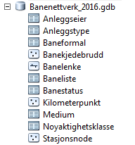

### Banelenke

I databasen er alle banar definert samla i featureklassen Banelenke med geometritype «Polyline ZM». I geodatabasen vil dei enkelte lenkene ha ein felles nøkkel (Banekortnavn) som definerer kva for bane kurva høyrer til. Banekortnavn fungerer såleis som unik identifikator for ruta. I tillegg angir eigenskapen Navn namnet på banen. For kvar lenke er definert eigenskapane startposisjon og sluttposisjon.

Øvrige eigenskapar i applikasjonsskjema er ikkje definert i datasettet som eigenskapar på lenkene, men ligg som tabelldata for bruk som lineært refererte objekt.

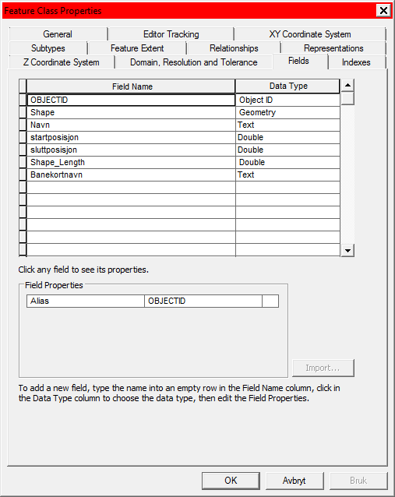

### Kilometerpunkt

Featureklassen Kilometerpunkt har geometritype «Point ZM» og eigenskapsfelt for Banekortnavn, Navn (på banen) og Sporkilometer.

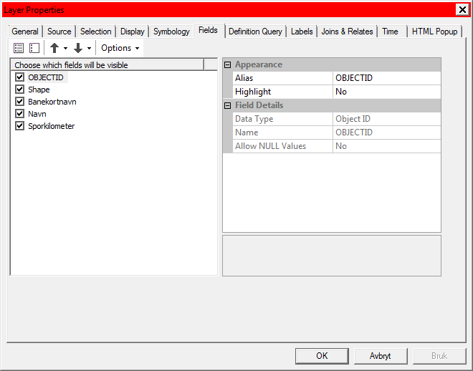

### Banekjedebrudd

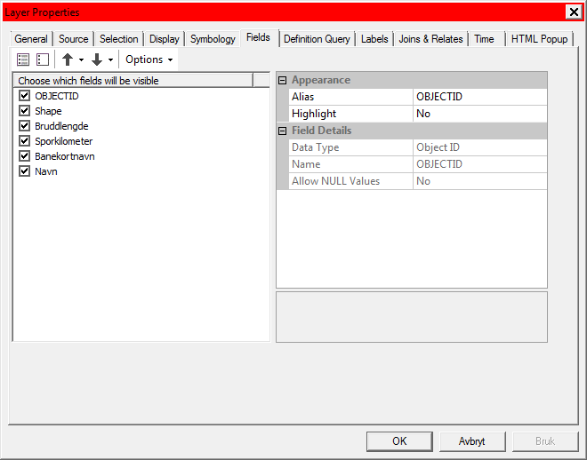

Featureklassen Banekjedebrudd har geometritype «Point ZM» og eigenskapsfelt for Banekortnavn, Navn (på banen), samt Sporkilometer og Bruddlengde for kjedebruddet.

### Stasjonsnode

Objekttypen Stasjonsnode har geometritype «Point ZM» og fleire felt:

* Banekortnavn er koplingsnøkkel til Banenettverket og angit banen stasjonen ligg på.
* Bane er namnet på banen stasjonen ligg på.
* Navn er stasjonsnamnet.
* Sporkilometer er posisjon for stasjonspunktet i det kilometererte banenettverket.
* Stasjonstype har ein av to verdiar, jfr. kodelista Stasjonstype i SOSI Bane 4.5.
  + Verdien S (Signalteknisk) angir at stasjonen er definert som ein signalteknisk stasjon i jernbaneinfrastrukturen. Dette kan vere ein stasjon for av-/på-stigning for passasjerar eller lasting/lossing av gods, eller det kan vere eit kryssingsspor/sporsløyfe utan stopp.
  + Verdien I (Ikkje signalteknisk) angir at noden angir ein stoppestad på fri linje – ein haldeplass.
* Jernbanestatus har ein av fem verdiar, jfr. kodelista Jernbanestatus i SOSI Bane 4.5.
  + Verdien I angir at stasjonen er i drift
  + Verdien M angir at stasjonen er midlertidig ute av drift
  + Verdien N angir at stasjonen er nedlagt
  + Verdien P angir at stasjonen er planlagt
  + Verdien U angir at status er ukjent
* Jernbaneformål har ein av fem verdiar, jfr. kodelista Jernbaneformål i SOSI Bane 4.5.
  + Verdien P angir at stasjonen har persontrafikk
  + Verdien G angir at stasjonen har godstrafikk
  + Verdien B angir at stasjonen har både persontrafikk og godstrafikk
  + Verdien K angir at stasjonen er i bruk som kryssingsspor/sporsløyfe, men ikkje har stopp
  + Verdien M angir at stasjonen er bruka til museumsformål.

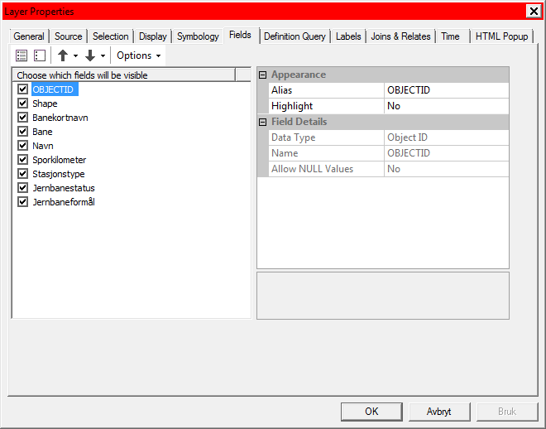

### Baneliste

Baneliste er ein tabell som lister alle banane som er definert i geodatabasen med felt for Banekortnavn og Navn.

BID er gammel baneident fra Banedata[2]. Feltet Kilometerpunkt angir om det er generert objekt i featureklassen Kilometerpunkt langs banen (1) eller ikkje (0).

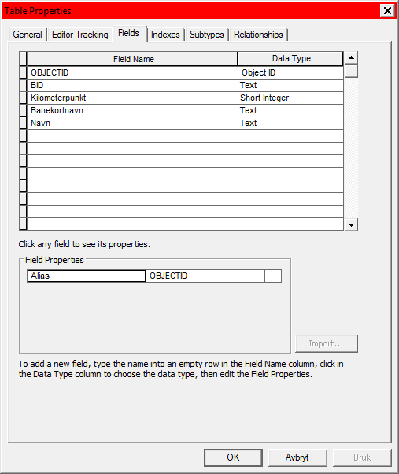

### Andre tabellar

Eigenskapane Anleggseier, Anleggstype, Baneformål, Banestatus, Medium og Nøyaktighetsklasse er gitt i eigne tabellar for bruk som lineært refererte objekt. Alle desse har same formatet med fire felt. Dei tre felta Banekortnavn, Startposisjon og Sluttposisjon angir nøkkelen til ruta og frå- og til-kilometer for eigenskapen i banenettverket. Det fjerde feltet i kvar tabell angir eigenskapen, som vist i døme frå Medium-tabellen:

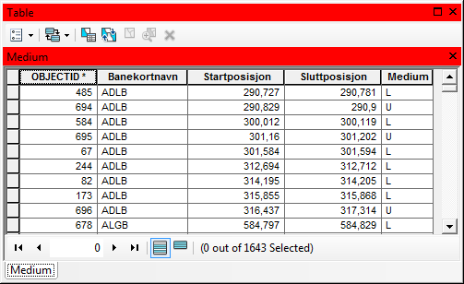

## Vedlegg C - Anna nyttig informasjon til brukarane

--Informasjon, fortrinnsvis av informativ art, som kan være nyttig for brukere, samles i egne vedlegg---

-----dette er slutten på malen------

1. ArcGIS Help: [Linear referencing datasets in ArcGIS](http://desktop.arcgis.com/en/arcmap/10.3/guide-books/linear-referencing/linear-referencing-datasets-in-arcgis.htm)
2. Banedata er Jernbaneverket sin infrastrukturdatabase.